

**МИНОБРНАУКИ РОССИИ**

**федеральное государственное бюджетное образовательное учреждение**

**высшего образования**

**«Московский государственный технологический университет «СТАНКИН»**

**(ФГБОУ ВО «МГТУ «СТАНКИН»)**

|  |  |  |
| --- | --- | --- |
| |  |  | | --- | --- | | Институт цифровых интеллектуальных систем | Кафедра  компьютерных систем управления | |

Дисциплина «Основы системного программного обеспечения»

**Отчет по лабораторной работе №1**

|  |  |  |
| --- | --- | --- |
| **Выполнил**  **студент гр. АДБ-21-06:** | _____________ _____________  *(дата) (подпись)* | **Хлызов А.В.** |
| **Проверил**  **к.т.н., доцент** | _____________ _____________  *(дата) (подпись)* | **Ковалев И.А.** |

**Москва 2024 г.**

Цель: Получить практические навыки работы с GitHub в командной строке Windows

Задачи:

1. Создание текстового файла с фиксацией его изменений и дальнейшими комитом и отправкой на сервер
2. Создание второй ветки и объединение с главной веткой
3. Изменения одного файла в двух ветках и решение получившегося конфликта
4. Работа с комитами
5. Реализация .gitignore
6. Работа на сарвере партнера

**Практическая часть**

Создаем новый репозиторий.

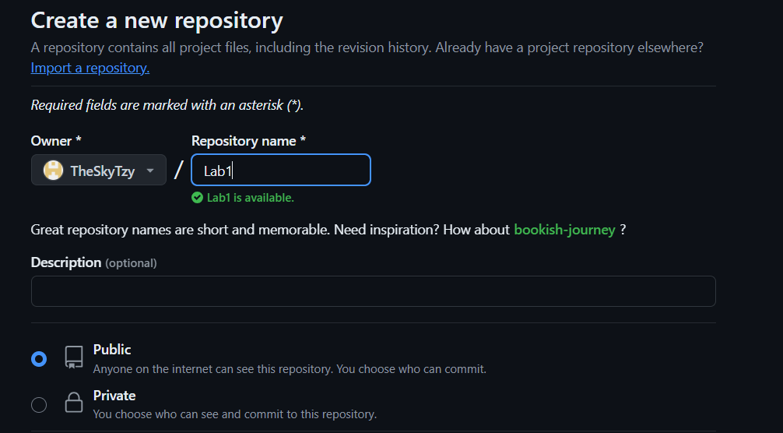

Создаем папку для работы с Git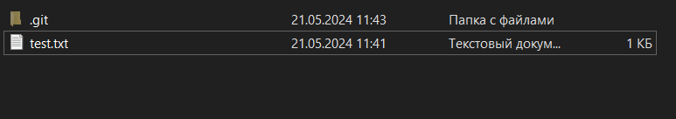

Проинициализируем папку как Git репозиторий



Создадим в папке второй текстовый файл test2.txt в котором будет написано имя



Пропишем команду git status проверим видимость нашего файла системой

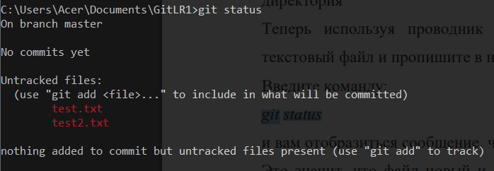

Система видит наши файлы, но не отслеживает их. Для этого введем команду git add . т.к. у нас 2 файла

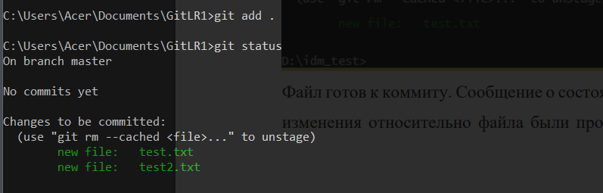

Файлы отслеживаются, теперь закомитим их командой git commit -m "first commit"

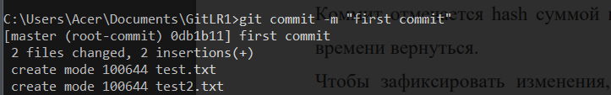

Свяжем наш локальный репозиторий с репозиторием GitHub командой git remote add origin https://github.com/Artem10123/Khlyzov. Теперь командой git remote –v проверим к какому проекту мы подключены

Отправим изменения на сервер

Проверим изменения в GitHub

Посмотрим наши изменения с использованием команды git log

Создадим новую ветку second командой git branch second. Командой git branch просмотрим имеющиеся ветки. Переключимся на вторую ветку командой git checkout second

Создадим текстовый файл, в котором написана своя фамилия, закомитим его и отправим на сервер

Посмотрим изменения на сайте

Переключимся на ветку master. Файла Text.txt нету, т.к. он на другой ветке

Объединим ветки

Файл Text.txt появился

Удалим ветку second

Создадим ветку newdev и переключимся на нее

Добавим в файл с именем отчество

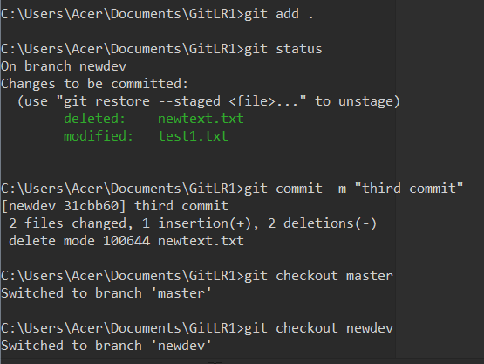

Посмотрим файл на ветке newdev

Посмотрим файл на ветке master

Объединим ветки

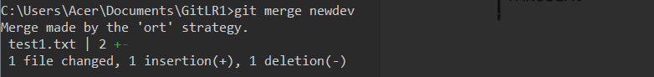

Проверим файл

На ветке newdev удалим несколько букв в отчестве, а на ветке master наоборот

Зафиксируем и закоммитим изменения и попробуем объединить ветки

Появляется конфликт, посмотрим изменения

В файле получаем следующее:

Удаляем (<<<<,=====,>>>>>) фиксируем, комитим и отправляем на сервер

Просмотрим коммиты

Откатимся на последний коммит

Проверим наличие файлов, как видим создалась псевдо-ветка

Фиксируем и коммитим изменения

Создадим файл .gitignore и впишем названия файлов которые не хотим отправлять на сервер

Фиксируем файл, комитим и кидаем на сервер

Создадим 2 новых файла один хотим отправить на сервер, второй нет

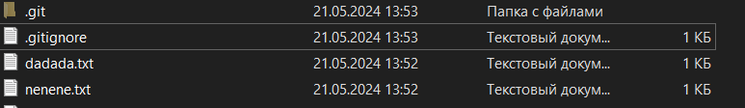

Добавим файл nenene.txt в .gitignore

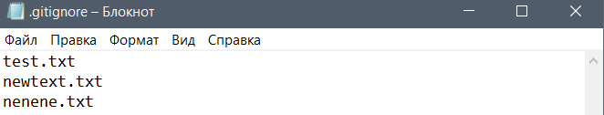

Как видим файл nenene.txt не отправился на сервер

Перехожу на репозиторий друга

Копирую его файлы

Редактируем файл друга

Отправили изменения на сервер друга

